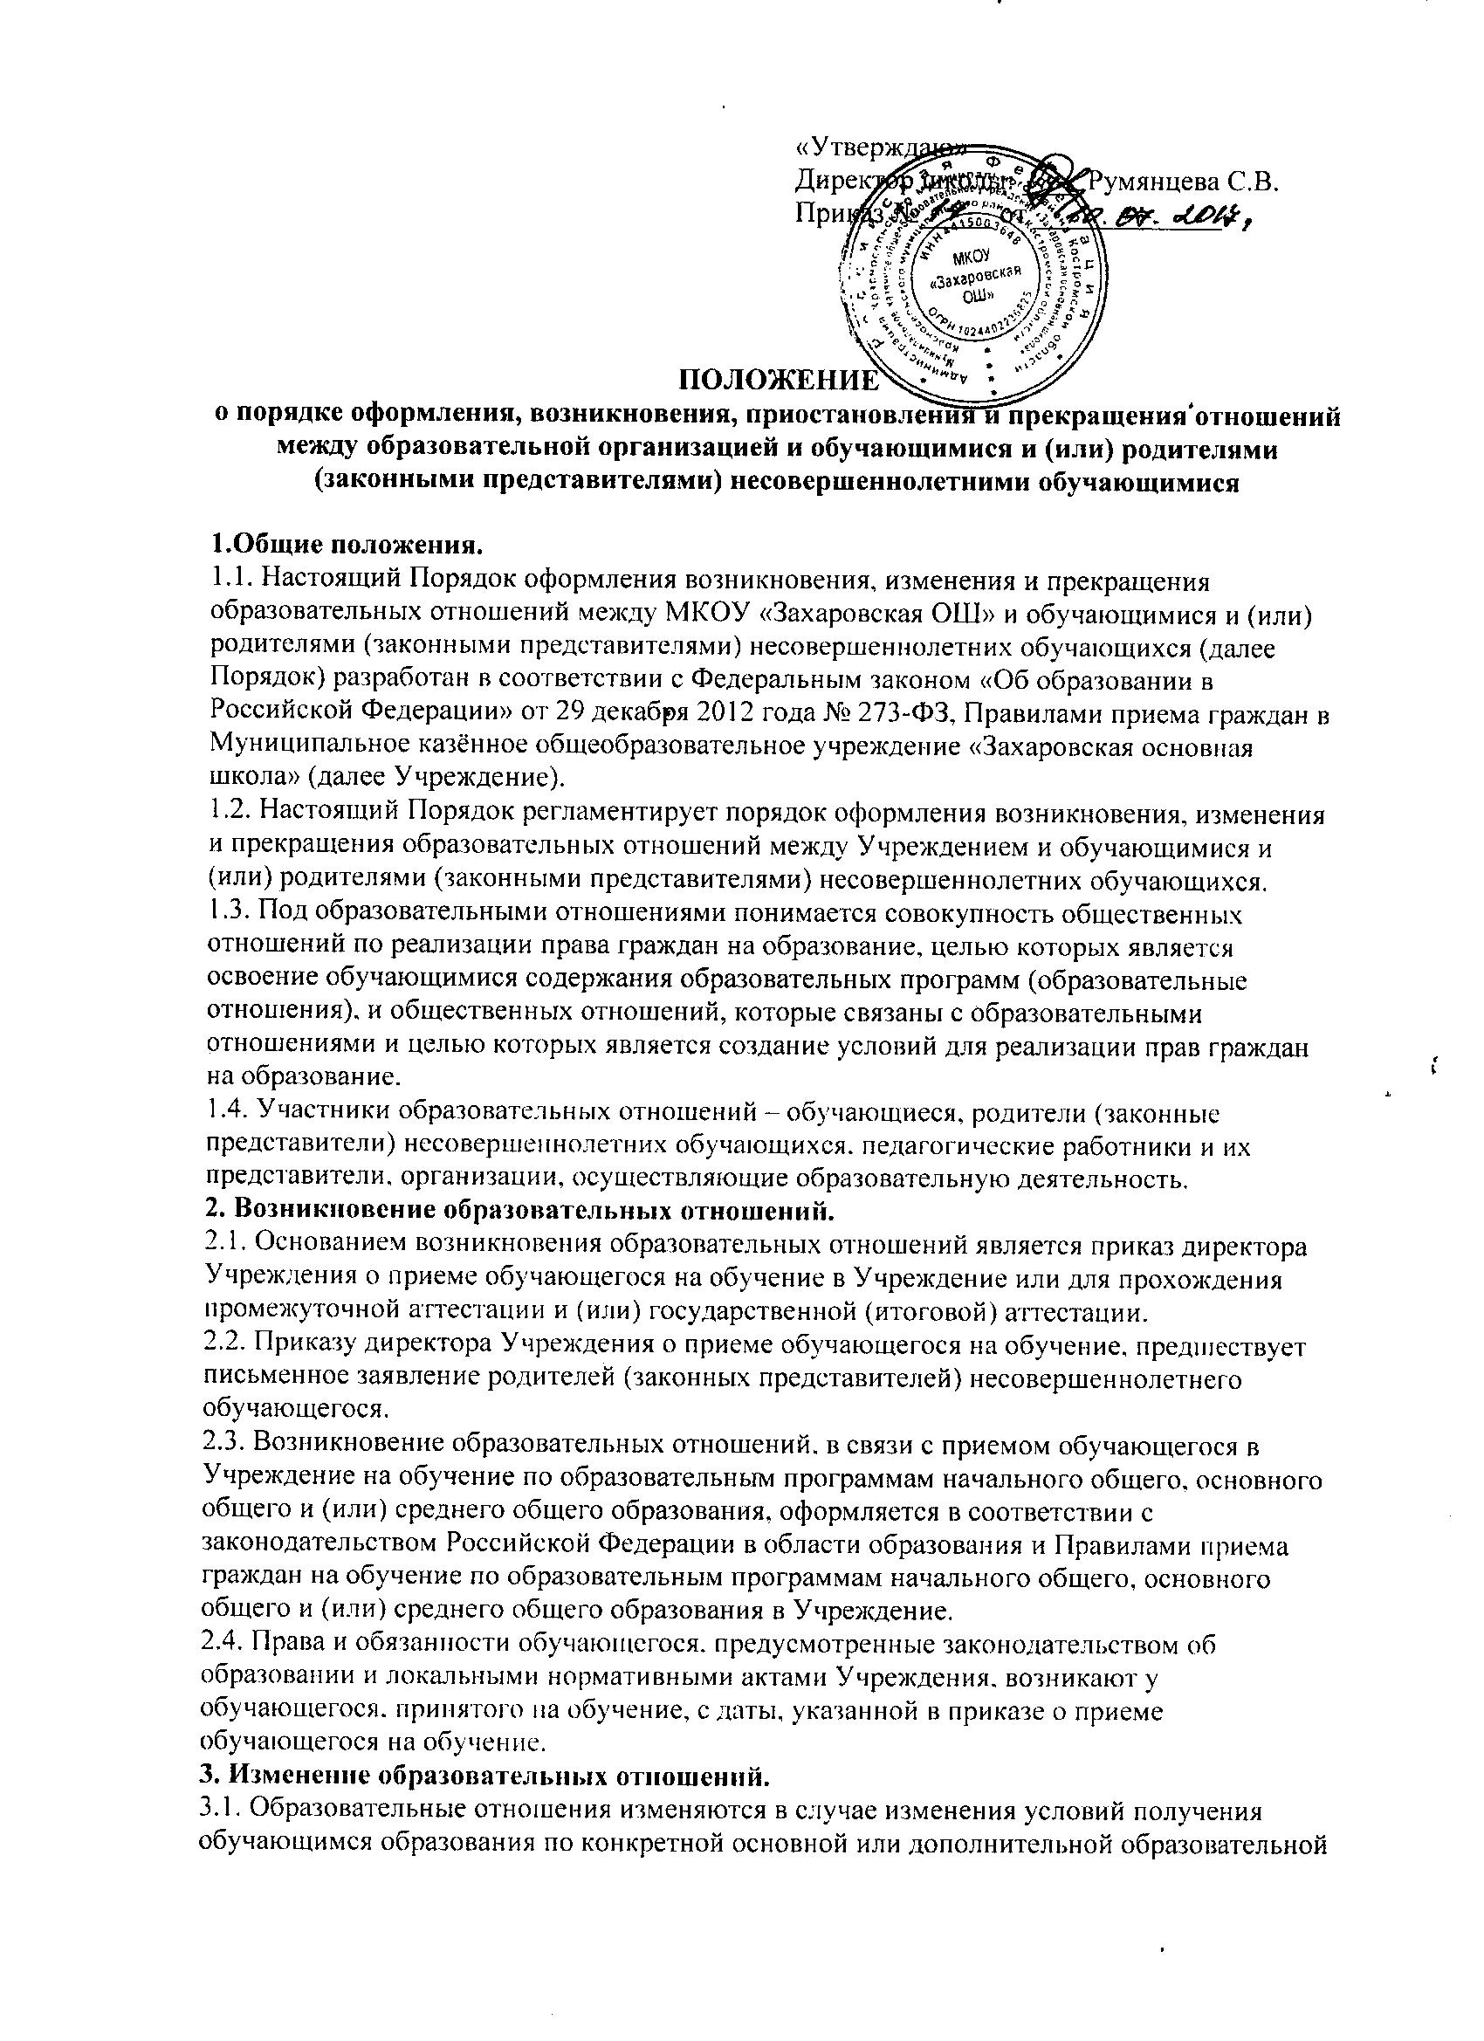

программе, повлекшего за собой изменение взаимных прав и обязанностей обучающегося и Учреждения.

3.2. Образовательные отношения могут быть изменены как по инициативе обучающегося или родителей (законных представителей) несовершеннолетнего обучающегося по заявлению в письменной форме, так и по инициативе Учреждения.

3.3. Основанием для изменения образовательных отношений является приказ директора Учреждения.

3.4. Права и обязанности обучающегося, предусмотренные законодательством об образовании и локальными нормативными актами Учреждения, изменяются с даты издания приказа.

3.5. Изменение образовательных отношений осуществляется в соответствии с действующим законодательством в области образования.

**4. Прекращение образовательных отношений.**

4.1. Образовательные отношения прекращаются в связи с отчислением обучающегося из

Учреждения, в связи с получением образования (завершением обучения).

4.2. Образовательные отношения могут быть прекращены досрочно в следующих случаях:

• по инициативе обучающегося или родителей (законных представителей) несовершеннолетнего обучающегося, в том числе, в случае перевода обучающегося для продолжения освоения образовательной программы в другую организацию, осуществляющую образовательную деятельность;

• по инициативе Учреждения в случае применения к обучающемуся, достигшему возраста пятнадцати лет, отчисления как меры дисциплинарного взыскания за неисполнение или нарушение Устава, правил внутреннего распорядка и иных локальных нормативных актов по вопросам организации и осуществления образовательной деятельности;

• по обстоятельствам, не зависящим от воли обучающегося или родителей (законных представителей) несовершеннолетнего обучающегося и Учреждения, в том числе, в случае ликвидации Учреждения.

4.3. Досрочное прекращение образовательных отношений по инициативе обучающегося или родителей (законных представителей) несовершеннолетнего обучающегося не влечет за собой каких-либо дополнительных, в том числе материальных, обязательств обучающегося перед Учреждением.

4.4. Основанием для прекращения образовательных отношений является приказ об отчислении обучающегося из Учреждения. Права и обязанности обучающегося, предусмотренные законодательством об образовании и локальными нормативными актами Учреждения, прекращаются с даты его отчисления из Учреждения.

4.5. При досрочном прекращении образовательных отношений Учреждение в трехдневный срок после издания приказа об отчислении обучающегося выдает лицу, отчисленному из Учреждения, справку об обучении в соответствии с ч. 12 ст. 60 Федерального закона «Об образовании в Российской Федерации».

4.6. Прекращение образовательных отношений оформляется в соответствии с законодательством Российской Федерации в области образования и Порядком перевода и отчисления обучающихся.